**МУНИЦИПАЛЬНОЕ БЮДЖЕТНОЕ учреждение дополнительного образования «Дом детского творчества»**

692921, город Находка, ул. Арсеньева 13А тел. 8-4236-62-98-62

**Проект «Дети войны»**

**Срок реализации:** 3 месяца

(24 января -24 апреля 2016 года)

**Возраст детей:** 7 – 17 лет

**Руководители:**

Быконя И.А., учитель начальных классов

Васильева О.Н., педагог дополнительного образования Дома детского творчества «Лотос»

Находка

2016 год

Взрослеет каждый в годы горя.

Его душа страдает. Нет покоя

И на ряду со взрослыми стремится

Такое совершить…

Что можно удивиться!

(Учитель словесности Озерова В.М.)

**Аннотация**

Подготовка к презентации «**Дети войны»** открыла детям многие не известные им стороны ВВО. С большим интересом ребята репетировали песни военных лет, разучивали биографические факты участников войны и стихотворения современных поэтов о Великой Отечественной войне. Для театрализованных постановок были использованы реквизиты: военные костюмы, прически, одежда детей в ВОВ, плакаты, лозунги, газеты 1941 г. – 1945 г., детские рисунки, имитация госпиталя. Родителями и детьми был испечен хлеб, по военным рецептам.

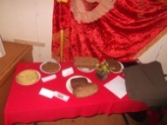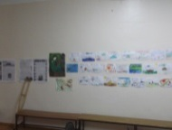 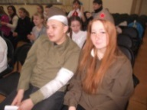 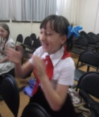 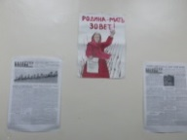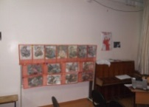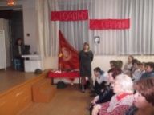

Со своим проектом дети выступили перед учащимися школы, ветеранами ООО Спецморнефтепорт Козьмино; детьми войны, в детском доме. 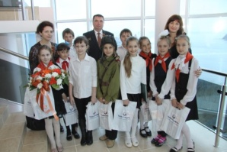 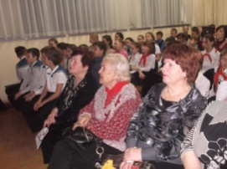 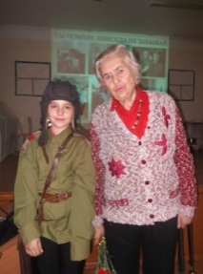 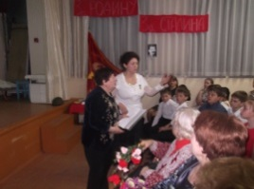 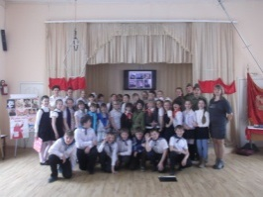

Каждый ребенок, участвуя в проекте смог **прожить** вехи войны, судьбы детей того трудного времени, поверить что победа зависела от каждого человека! И, если в начале работы над проектом дети в анкетах на вопрос: «А смог бы ты сейчас встать на защиту своей Родины?» отвечали: Да, не знаю и даже НЕТ! То в итоговом сочинении, ответы у всех ребят были: ДА, с полным осознанным объяснением: ПОЧЕМУ.

Нормативно-правовой и организационной основой данного Проекта являются: Конституция РФ, Концепция патриотического воспитания граждан Российской Федерации.

Данный проект реализуется в рамках нового предмета «ОРКСиЭ».

**Актуальность**

#### В проекте «Дети войны» мы хотели показать значимость участия детей и подростков в событиях Великой Отечественной войны и факторы взросления детей военного поколения - в память о тех, кто перенес суровые годы войны на своих детских плечах, помог стране в трудные годы.

В настоящее время мало исследовано фактов участия детей в событиях Великой Отечественной войны, причин взросления детей в те годы. И это очень серьезный пробел для современной молодежи. Жизнь их сверстников, судьба которых складывалась в те годы, может стать примером для подражания. Дети работали на заводах, фабриках, воевали в партизанских отрядах, участвовали в боевых действиях, работали на колхозных полях, работали в госпиталях. В те суровые годы жизни дети не оставались в стороне, а принимали активное участие в достижении победы.

Актуальностьданного проекта заключается в изучение фактов участия детей в суровые годы войны, выяснения причин быстрого взросления с исторической точки зрения.

Социальная значимость состоит в пробуждении интереса у молодого поколения к малоизвестным фактам войны.

Личностная значимость: дети открывают для себя много новых, интересных фактов из жизни своих сверстников в суровые годы Великой Отечественной войны, и «проживая» истории военного детства сверстников в годы тяжких испытаний, воспитывается патриотизм, сострадание, чувство сопричастности к истории своей родины, формируется гордость за свой народ.

Работа состояла в изучение литературы, знакомство и беседы с очевидцами тех времен, просмотр фильмов, видеороликов, которая доказала, что роль детей в достижении победы была очевидна.

**Цель**:формирование у школьников патриотической позиции, воспитание любви к Родине, гордости за победу русского народа в Великой Отечественной войне; показать войну как личностно значимое для нашего современника событие.

Для реализации поставленной цели, были выдвинуты следующие **задачи:**

1. Провести опрос в среде своих сверстников в школе.
2. Анализ и синтез подборки материала, основанного на исторических источниках и широкой документальной базе, сведений по истории Великой Отечественной войны.
3. Подготовить театрализованную презентацию и выступить перед учащимися школы, ветеранами, детьми войны, в детском доме.
4. Воспитание патриотизма, сострадания, чувства сопричастности к истории своей родины, формирование гражданской позиции учащихся, гордости за свой народ.

#### **Оборудование:**

#### фотографии детей военных лет, музыкальное сопровождение (песни военных лет), песни «Священная война», «День Победы», «Помни, никогда не забывай», рассказы и стихи советских и современных Находкинских писателей, доклады детей, сообщения о вероломном нападении Германии на СССР и Дне Победы (Левитан), видеоролик «Блокада Ленинграда», рисунки ребят, хлеб, испеченный по военным рецептам, военные костюмы, прически, одежда детей в ВОВ, плакаты, лозунги, портрет Сталина, газеты 1941 г. – 1945 г., имитация госпиталя.

**Целевые группы:** учащиеся школы (4, 7, 8 классы), ветераны и дети войны, воспитанники детского дома

**Методы реализации проекта.**

#### В работе над проектом были использованы: анкетирование, интервьюирование, анализ и синтез, сравнение, обобщение, классификация, рассказ, театрализация.

**Ожидаемые результаты.**

* Выступить с театрализованной презентацией;
* Повысить духовно-нравственные, патриотические ценности молодежи.

**ИЗ ДЕТСКИХ СОЧИНЕНИЙ:**

* «Очень много я узнала и почувствовала жалость, страх, горе в сердце за всех солдат, и за всех кто участвовал в ВОВ!»,
* «После этого проекта я стала хорошо относиться к старшим, и поняла, что надо защищать нашу Родину! Мне очень жалко тех, кто погиб на войне…»,
* «…война — это горе и беда. Но очень хорошо, что она закончилась!»,
* «…я узнал многое о войне, о чем даже не имел представление…», «…После этого проекта начинаешь задумываться, а любишь ли ты свою Родину или нет?»,
* «..дети в военную пору уже в 5 лет были, как 10-летнии…Мне понравилось то, что мы доносили такие очень серьезные вещи до детей…»,
* «…все ребята действовали так, как будто все по-настоящему! И я поняла, что даже хлеб выкидывать нельзя…»,
* «Мне очень понравилось участвовать в проекте… Я изменилась, стала еще больше помогать людям…»,
* «Я бы пришла на помощь своей стране потому, что я ей предана, я её часть и я должна её защищать… Благодаря этому проекту я поняла, как трудно было в то время, как дети вырастали на глазах…»,
* «Я узнала, как голодали дети, чем они питались и как они жили. Чего они натерпелись!»,
* «…На войне дети растут быстро. У них нет детства. А еще мне понравилось знакомство с ветеранами - детьми войны…»,
* 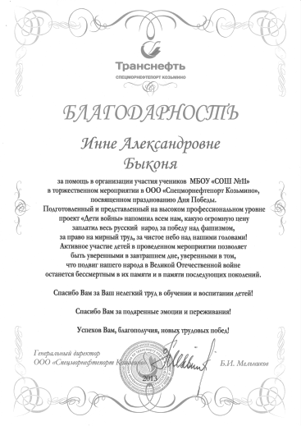«…Даже дети воевали с немцами, и некоторые ветераны дети-войны приходили к нам. Мне было очень интересно. Я познакомилась и подружилась с другими детьми. Я хочу еще раз принять участие в организации проекта».

**Методы оценки.**

* Благодарственные письма;
* Отзывы ветеранов и детей войны;
* Участие в конкурсах молодежных проектов.

**Демонстрация проекта.**

Информация о проекте в сети Интернет и СМИ.

* Школьный сайт – http://www.school11nahodka.narod.ru/
* Статья в газете «Находкинский рабочий».

Презентация проекта:

* 24.04.2016 г. в МБОУ «СОШ № 11» НГО перед учащимися школы (4 «А», 4 «Б», 4 «В» классы) и детьми войны,
* 03.05.2016 г. в МБОУ «СОШ № 11» НГО перед учащимися школы (7 и 8 классы),
* 04.05.2016 г. перед ветеранами ООО Спецморнефтепорт Козьмино;
* 11.05.2016 г. в детском доме.

**Содержание проекта**

1. **Начало войны.**

(1 слайд)

*1-ый ученик:* Наш проект о судьбе и участии наших сверстников в событиях войны. Это материал о подвиге детей и подростков в тылу и на фронте. С каждым днем все дальше и дальше уходит в историю Великая Отечественная война! Война советского народа против фашизма. Большую роль в нашей сегодняшней жизни играет **память** о ней. **И, только память народа, связывает прошлое с будущим.**

(2 слайд)

**22 июня 1941 год**

(**Примечание\***: Сообщение о начале войны первым по радио произнес не Левитан, а нарком иностранных дел СССР [Вячеслав Молотов](http://ru.wikipedia.org/wiki/%D0%92%D1%8F%D1%87%D0%B5%D1%81%D0%BB%D0%B0%D0%B2_%D0%9C%D0%BE%D0%BB%D0%BE%D1%82%D0%BE%D0%B2). В дальнейшем Левитан повторял этот текст.

Существующие записи о начале [Великой Отечественной войны](http://ru.wikipedia.org/wiki/%D0%92%D0%B5%D0%BB%D0%B8%D0%BA%D0%B0%D1%8F_%D0%9E%D1%82%D0%B5%D1%87%D0%B5%D1%81%D1%82%D0%B2%D0%B5%D0%BD%D0%BD%D0%B0%D1%8F_%D0%B2%D0%BE%D0%B9%D0%BD%D0%B0) и последующие сообщения Совинформбюро не являются аутентичными, так как в годы войны они не сохранялись, а специально [записаны на магнитофонную ленту](http://ru.wikipedia.org/wiki/%D0%9C%D0%B0%D0%B3%D0%BD%D0%B8%D1%82%D0%BD%D0%B0%D1%8F_%D0%B7%D0%B2%D1%83%D0%BA%D0%BE%D0%B7%D0%B0%D0%BF%D0%B8%D1%81%D1%8C) в 1950-е годы — для истории.)

*Звучит голос Левитана « Начало войны»:* «Внимание говорит Москва! Говорит Москва! Заявление Советского правительства! Граждане и гражданки советского союза, сегодня 22 июня, в 4 часа утра без объявления войны германские войска напали на нашу страну! Атаковали наши границы во многих местах и подвергли бомбардировке города Киев, Севатополь, Аунер и другие…»

*Звучит 1-ый куплет песни «Священная война»*

(Музыка: А.Александров. Слова: В.Лебедев-Кумач. 1941 г.)

(Примечание*: Родилась песня «Священная война» в г. Рыбинске на Волге в мировую войну 1914—1917 годов. Написал её учитель русского языка и литературы, латинского и греческого языков Рыбинской мужской гимназии Александр Адольфович Боде.)

Вставай страна огромная,

Вставай на смертный бой.

С фашисткой силой темною,

С проклятою ордой.

Пусть ярость благородная

Вскипает как волна

Идет война народная

Священная война.

(3 слайд)

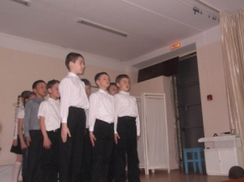В зал входит небольшой отряд детей второго класса. Командир отряда отдает команды:

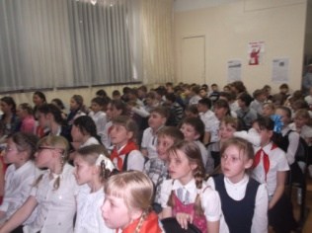« Направо», « налево», «кругом», «на месте шагом марш, раз-два-три, раз-два-три, песню запевай»

**«Солдатушки, браво ребятушки»**

(песня народная):

Солдатушки, браво ребятушки

Где же ваши деды?

Наши деды – славные победы

Вот где наши деды.

Солдатушки, браво ребятушки,

Где же ваши матки?

Наши матки – белые палатки

Вот где наши матки.

Солдатушки, браво ребятушки

Где же ваши сестры?

Наши сестры – штыки, сабли остры

Вот где наши сестры.

Солдатушки, браво ребятушки

Где же ваши детки?

Наши детки – пули наши метки

Вот где наши детки.

*Командир:* «Раз, два, три; раз, два, три. На выход шагом марш.»

Отряд уходит на войну защищать свою землю, помогать своим отцам и братьям.

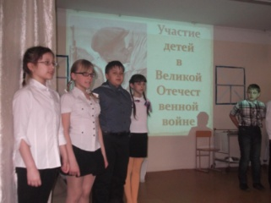(4, 5 слайды)

*2-ой ученик:*

**ДЕТИ ВОЙНЫ**

Уйдут солдаты

В миры иные,

Солдаты мировой войны.

Пусть вам о подвигах расскажут

ДЕТИ ВОЙНЫ.

Долго пугал нас

Гул самолетов,

Мы еще видим

Голодные сны.

Выбросить хлеб никогда не посмеют

ДЕТИ ВОЙНЫ.

Недосыпали, недоедали,

Шли на заводы,

Шли на поля,

В труде непосильном

Рано взрослыми стали

Все для Победы, родная земля!

ДЕТИ ВОЙНЫ,

Вы заслужили

Жизни достойной

И тишины.

Дети и внуки,

Любите Россию,

Как любим и любят

ДЕТИ ВОЙНЫ. (А.Д. Романова)

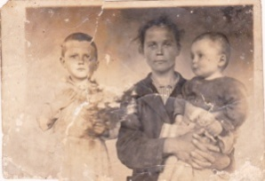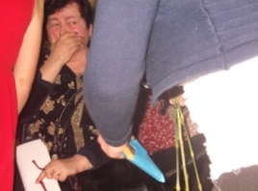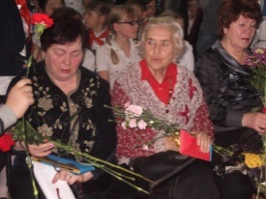

(Июнь 1941г. Анисья Ночовская (5лет) с.Городня Украина.

Апрель 2013г. Анна Дмитриевна Романова (77 лет) г.Находка.)

(6 слайд)

*3 ученик:* Есть поговорка: «На войне детей не бывает». Те, что попали в войну, должны были расстаться с детством – в обычном, мирном смысле этого слова.

(7, 8 слайды)

*4 ученик:*

**ДЕТЯМ, ОККУПИРОВАННОЙ ТЕРРИТОРИИ.**

Мы в атаки не ходили

Мы дрожали каждый бой,

В погребах и ямах жили,

Дети битвы мировой.

Вокруг нас горели хаты.

Слышен грохот, крики, стон,

На глазах умирали солдаты,

Этот кошмар – не забудется он.

По детскому сердцу война прокатилась,

Остались мы жить под «опекой» чужих,

Каждый день страха восне не приснилось.

Долгих два года мы ждали своих.

Страшно подумать, как же мы жили?

Ждали расстрелов, ждали смертей,

Матери наши Бога молили,

только б не видеть смерти детей.

Помню, как бомбы свистели,

Улетало с криком вороньё,

Горели, как свечи, не хаты,

То детство горело моё.

Годы прошли, мы постарели

Вынесли голод и беды,

Вовек не забыть нам,

День долгожданный

Светлую радость Победы!

(А.Д. Романова)

(9 слайд)

*5 ученик:* Кто возвратит детство ребенку, прошедшему через ужас войны? Что помнит он? Что может рассказать? **Должен рассказать!** Потому что и сейчас, в наше время где-то рвутся снаряды, свистят пули, рассыпаются взорванные дома, горят детские кроватки.

Можно спросить: что героического в том, чтобы в пять, десять или двенадцать лет пройти через войну? Что могли понять, увидеть, запомнить дети?

Многое! Вслушайтесь в воспоминания детей войны:

*6 ученик:* «…осталась одна пуговица от маминой кофты. А в печи две булки теплого хлеба…»

*7 ученик:* «Отца разрывали немецкие овчарки, а он кричал: «Сына уведите. Сына уведите, чтобы не смотрел…»

*8 ученик:* «Не прячьте мою маму в ямку, она проснется, и мы с ней пойдем домой», – умоляла солдата маленькая девочка.

(10 слайд)

*9 ученик:* «А вот как вспоминает свое детство жительница деревни Прудок Шумячского района, в то время восьмилетняя Маша Иванова:

« Из счастливого детства я шагнула в смерть…

Началась война. Отец остался на оккупированной немцами территории по заданию партии, но дома он не жил: его у нас в местечке знали все. Если мы ночью слышали стук в дверь – не тот осторожный, о котором условились с отцом, а другой, у меня начинало дрожать сердце: это фашисты или полицейские, опять будут допытываться об отце. Я забиралась в самый темный угол на нашей большой печке, обнимала бабушку, боялась уснуть.

Как – то поздно ночью пришел отец. Первой услышала его я и позвала бабушку. Отец был холодный, а я пылала жаром, у меня была тифозная горячка. Был он уставший, постаревший, но такой свой, такой родной. Он сидит возле меня и не может уйти. Через несколько часов, как он пришел, в дверь постучали. Отец даже кожух не успел накинуть, в дом вломились каратели. Вытолкнули его на улицу. Он протянул ко мне руки, но его ударили и оттолкнули. Босиком я бежала за ним по снегу до самой речки и кричала: «Папочка! Папочка!..» Дома причитала бабушка: « А где же бог, куда он прячется?..»

Бабушка не смогла пережить такое горе. Плакала все тише и тише и через две недели умерла ночью на печке, а рядом спала я и обнимала ее мертвую. В доме никого больше не осталось».

(11, 12, 13 слайды)

10 *ученик*: Дети военной поры могут еще рассказать, как тосковали, когда наступило первое сентября 1941 года, и во многих оккупированных го родах не надо было идти в школу.

Как полуголодные подростки в 10-12 лет, в нетопленых цехах только встав на ящик, дотягивались до станков и работали по 20 часов в сутки, и иногда, вообще, не уходили домой. Вклад детей в победу над фашизмом на трудовом фронте – огромен!

(14 слайд)

*11 ученик:* «Накануне войны Алдан был одним из наиболее развитых промышленных районов Якутии. Он давал стране золото и пушнину. В 1940 году в Алданском округе было более 8 тысяч учащихся, 47 школ. И алданские дети, не хуже взрослых, понимали, что тыл – это тот же фронт; что самоотверженный труд, каждый сверхплановый грамм золота служит главной цели – приблизить час Победы. Поэтому после занятий в школе они шли на шахты, в ремонтные мастерские, в цеха.

(15 слайд)

*12* *ученик*: «В смене школьников на участке им. ЯЦИК широко развернулось соревнование за звание лучшего откатчика. Первенство одержала ученица школы № 2 Ведюшенко. Она выкатила 150 тачек породы при норме 60». Это писал «Алданский рабочий» 28 июня 1944 года». При том, что 85% рабочих золотодобывающей промышленности этого района ушли на фронт, район сумел сохранить первое место по добыче золота в стране. Ушедших на фронт мужчин заменили их матери, жены и дети.

По данным 1944 г. Среди рабочего класса Советского Союза насчитывалось 2,5 млн. человек в возрасте до 18 лет, в том числе 700 тыс. подростков. Известно, что 14-летнему Алексею Бойченко, ежедневно перевыполнявшему установленный минимум трудодней в 6-7 раз, было присвоено звание Героя Социалистического Труда.

(16, 17, 18 слайды)

*13* *ученик*: «Во время войны самым срочным и массовым видом ремонта был ремонт кровли. После прорыва блокады Ленинграда в городе развернулся, как тогда говорили, «заплаточный ремонт» – чинили крыши домов после артобстрелов и бомбежек.

Бригадир одной из бригад кровельщиков в докладной записке жаловался на одну из своих работниц, таким образом: «…она плохо работала, потому что принесла с собой куклу и играла на крыше с куклой. Когда я сделал ей замечание, то она после обеда принесла, кроме куклы, еще и куклину кровать. Прошу принять меры».

Странная докладная, не правда ли? Но все становиться понятным, если учесть, что случай этот, произошел в детской бригаде. Ее бригадиром, составившим эту докладную, был 15-летний мальчик. Сколько же лет было той «работнице бригады», которая ходила чинить крыши многоэтажных домов с любимой куклой?!

**II. Операция «Малютка»**

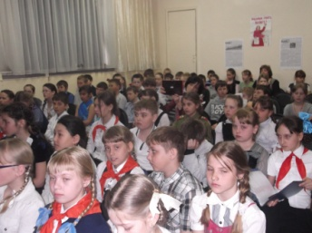(19, 20 слайды)

*1* *ученик*: Да, дети остаются детьми даже на войне. Война стала общей биографией целого поколения военных детей. Даже если они находились в тылу, все равно это были военные дети. Их рассказы тоже длиною в целую войну.

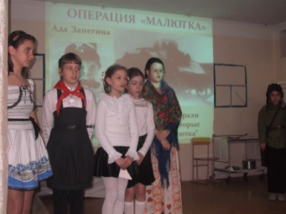Эта история началась более 60 лет назад.

Враг подходил к Смоленску. Из города отправлялись последние эшелоны с эвакуированными. В одном из них были дети – более ста малышей Сычевской детской больницы вместе с главным врачом Полиной Тереньевной Занегиной.

*2* *ученик*: Отъезд был спешным. И только в пути шестилетняя дочка Полины Терентьевны Ада вспомнила, что не взяла свою любимую куклу.

*3* *ученик*: Мать сказала дочери: «Не расстраивайся, Ада. Приедем на место, соберем денег и купим тебе новую куклу»

*4* *ученик*: Дети военного лихолетья взрослели быстро. В шесть лет Ада уже знала, что такое война – в омскую деревушку Усовка, где разместили детскую больницу, тоже приходили «похоронки», долетали тревожные вести с фронта.

*5* *ученик*: Взрослые помогали победе, чем могли – сутками работали, посылали бойцам посылки с теплой одеждой и продуктами, собирали средства для фронта. Полина Терентьевна целыми днями пропадала в больнице.

*2* *ученик*: А Ада терпеливо ждала ее, перебирая лоскутки, баюкая тряпичную куклу. Она мечтала о настоящей кукле – большой, нарядной и потихоньку собирала деньги на ее покупку. Но как-то вечером спросила у матери: «А сколько стоят танк?» Я не хочу куклу, лучше я куплю танк и пошлю его папе на фронт»

*3* *ученик*: Полина Терентьевна ответила: «Дорого, дочка. Не хватит наших с тобой денег»

*2* *ученик*: Тогда Ада сказала: «А если все девочки и мальчики отдадут из копилок свои деньги, на них можно будет купить танк?»

*3* *ученик*: «Ну, если все, то можно», - ответила Полина Терентьевна.

(21 слайд)

2 *ученик*: Вскоре в редакцию газеты «Омская правда» принесли конверт, в котором оказались деньги и письмо: « Я Ада Занегина. Мне шесть лет. Пишу по – печатному. Гитлер выгнал меня из города Сычевка Смоленской области. Маленькая я, а знаю, что надо разбить Гитлера и тогда мы поедем домой. Мама отдала свои сбережения на танк. Я собрала деньги на куклу, а теперь отдаю их на танк.

Дорогой дядя редактор! Напиши в своей газете всем маленьким детям, чтобы они отдавали деньги на танк. И назовем его «Малютка» Когда наш танк разобьет врага, мы вернемся домой».

*1* *ученик*: Письмо было опубликовано в газете, и в редакцию посыпались конверты, написанные неровным детским почерком.

*6* *ученик*: Таня Чистякова написала свое письмо на старом листке календаря за 1942 год: «Дорогая незнакомая девочка Ада! Мне пять лет только, а я уже жила год без мамы. Я очень хочу домой, а потому с радостью даю деньги на постройку нашего танка. Скорей бы наш танк разбил врага».

*1* *ученик*: Деньги поступали почти ежедневно – рубли, даже мелочь, что была в ребячьих копилках. Каждый из них расстался не просто с деньгами, а с ребячьей мчтой о желанной игрушке или необходимой вещи. И все-таки дети отдавали свои накопления с радостью: они ведь помогали фронту.

*2* *ученик*: Осенью 1943 года советские войска освободили смоленскую землю от фашистов. Полина Терентьевна и ее дочка Ада вернулись в родную Сычевку. Отец Ады, старший лейтенант, танкист Александр Занегин, пал смертью храбрых в бою под Курском. Не суждено было сбыться мечте маленькой Ады о том, чтобы ее папа воевал на «Малютке».

(22 слайд)

*7* *ученик*: А «Малютку» вручили мне, одесской девушке – меха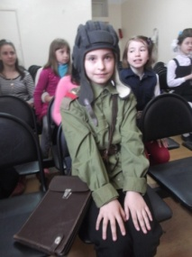нику-водителю, Кате Петлюк, я водила свою боевую машину в жарких боях под Сталинградом и в самом Сталинграде и награждена орденом Красной Звезды и орденом Отечественной войны.

В хронике Сталинградской битвы есть кадры, запечатлевшие сдачу в плен генерала – фельдмаршала Паулюса. Среди растянувшихся танковых колонн у разрушенного универмага, из подвала которого выводили фашистского генерала, стоит легкий Т – 60 с надписью «Малютка».

Этот эпизод я помню очень хорошо. Тогда один из немецких генералов, высокий и с перевязанной рукой, проходя мимо танка, вслух прочитал надпись на башне машины: «Малютка».

«Да, «Малютка», – гордо ответила я, – а вас таких здоровых в плен взяла!»

Генерал удивленно посмотрел на меня, маленькую девушку в форме танкиста, и опустил голову…

В 1975 году школьник из клуба «Искатель» омского Дворца пионеров Володя Яшин в старой подшивке «Омской правды» обнаружил письмо Ады Занегиной из далекого сорок второго года. Ребят взволновало это письмо. Они начали поиск той девочки, которая положила начало сбору средств на постройку танка «Малютка».

19 мая того же года в Омске впервые встретились две хозяйки танка «Малютка». Адель Александровна Занегина, врач-окулист из подмосковной Электростали, и я, Екатерина Алексеевна Петлюк, заведующая бюро ЗАГС Ленинского района Одессы.

1. **«Иван Сусанин»**

(23 слайд)

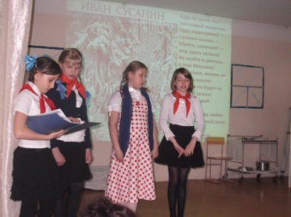*1* *ученик*: Трудно сказать, слышал ли что-либо эти дети о костромском крестьянине Иване Сусанине, за более чем три века до этого заведшего польских интервентов в топкое болото, только все они показали фашистам такую же дорогу.

(24 слайд)

*2* *ученик*:  **Тихон Баран**

Дату подвига одиннадцатилетнего Тихона Барана датировали 22 января 1944-го. В тот день младших сестрёнок Тихона и ещё почти тысячу жителей деревни расстреляли фашисты. Тихону же немецкий офицер приказал указать путь к партизанам. Мальчик привёл врагов к запорошенному снегом болоту, большинство фашистов поглотила трясина. Гитлеровцы застрелили 11-летнего мальчугана, а один из выживших фашистов позже записал в дневнике: «Мы никогда не победим русских, потому что дети у них сражаются, как герои».

*3* *ученик*: **Ваня Фролов.**

Увидев, как фашисты, стремясь узнать, где находится база партизан, избивали пионервожатого Александра Козлова, вызвался сам показать фашистам дорогу. Целый день водил он фашистов по снежному лесу, а потом сказал офицеру: «Я не знаю, где находятся партизаны. Отпустите меня». Обозлённые фашисты тут же повесили Ваню на дереве.

*4* *ученик*: Пятиклассник из Касимовской средней школы Брянской области **Миша Куприн**. Повел вражеский отряд не к партизанской стоянке, а в лес, к непроходимым болотам. Фашисты убили пионера, но и сами не выбрались из болота.

(25, 26, 27 слайды)

Среди защитников нашей Родины, которые, защищали ее с оружием в руках, были и дети. Дети, попавшие на фронт или воевавшие в партизанских отрядах. Таких мальчишек – подростков называли «сын полка». Они воевали наравне с взрослыми воинами и даже совершали подвиги, за что награждались медалями и боевыми орденами.Некоторые посмертно…

(28, 29 слайды)

*5* *ученик*:  **Медаль Вити Киселева**.

Красная Армия гнала фашистов на запад. Было освобождено село Иваново Московской области. В этот незабываемый день пионер Витя Киселев, у которого мать погибла, а отец воевал на фронте, был взят в гвардейский полк.

Витя стал разведчиком. Однажды он пробрался в деревню Шиловка, чтобы собрать сведения о противнике. Фашисты схватили Витю и стали допрашивать. Ни слова не сказал юный разведчик о своей гвардейской части. Смерть угрожала Вите Киселеву, но в это время в деревню ворвались советские войска и освободили сыны полка. За участие в боях против фашистских захватчиков Витя Киселев был награжден медалью «За отвагу». Московская область, 1942 год.

(30, 31, 32 слайды)

*6* *ученик*: **« До свидания, мальчики…»**

Ах, война, что ж ты сделала, подлая:

Стали тихими наши дворы,

Наши мальчики головы подняли,

Повзрослели они до поры.

На пороге едва помаячили

И ушли – за солдатом солдат…

До свидания, мальчики!

Мальчики,

Постарайтесь вернуться назад!

Нет, не прячьтесь вы, будьте высокими,

Не жалейте ни пуль, ни гранат,

И себя не щадите…

Но все-таки

Постарайтесь вернуться назад!

(33, 34 слайды)

*7* *ученик*:

Ах, война, что ж ты подлая сделала:

Вместо свадеб – разлуки и дым.

Наши девочки платьица белые

Раздарили сестренкам своим.

Сапоги – ну куда от них денешься! –

Да зеленые крылья погон…

Вы наплюйте на сплетников , девочки,

Мы сведем с ними счеты потом!

Пусть болтают, что верить вам не во что,

Что идете войной наугад…

До свидания, девочки!

Девочки!

Постарайтесь вернуться назад!

(Б. Окуджава)

1. **Таня Савичева**

(35 слайд)

*1* *ученик*: Эту девочку зовут Таня Савичева. Она была ленинградской школьницей, нашей ровесницей. 900 дней и ночей город на Неве был оторван от Большой земли – он находился в блокаде. На жителей обрушился жесточайший голод. Единственным продуктом питания был хлеб. Черный, наполовину из отрубей, иногда даже с примесью опилок, но и его не хватало.

(36 слайд)

Суточная норма в декабре 1941 г. составляла 250 граммов для рабочих, всем остальным – 125 граммов. То есть ребенок получал вот такой кусок хлеба *(показывает кусок черного хлеба весом 125 граммов)* – это была суточная норма. Ленинградские дети и взрослые гибли от бомбежек и артобстрелов, от холода и голода. Вот странички из дневника, который вела Таня Савичева.

(37 слайд)

« Женя умерла 28 декабря в 12.30 часов утра. 1941 год»

Женя – это сестра Тани.

«Бабушка умерла 25 января в 3 часа. 1942 год»

«Лёка умер 17 марта в 5 часов утра. 1942 г.»

Лека – это брат Тани.

«Дядя Вася умер 13 апреля в 2 часа ночи. 1942 год.»

«Дядя Леша, 10 мая в 4 часа дня. 1942 год»

«Мама, 13 мая в 7.30 часов утра 1942 года»

«Умерли все»

«Осталась одна Таня»

После смерти родных Таня попала в детский дом, откуда ее вывезли на Большую землю. За жизнь Тани боролись два года, но спасти так и не смогли.

**Просмотр видеоролика «Блокадный Ленинград».**

(38 слайд)

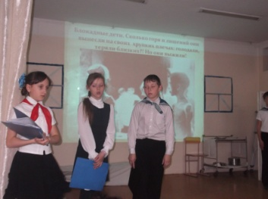*2* *ученик*: Лишь одна дорога связывала блокадный Ленинград с Большой землей. Шла она по воде, а с наступлением холодов – по тонкому неокрепшему льду Ладожского озера. По этой дороге в город везли муку, а из города слабых, обессиленных людей, прежде всего детей. Эту дорогу называли Дорогой жизни. По колоннам машин вела прицельный огонь фашистская артиллерия, немцы бомбили с самолетов, часто лед трескался, и машины тонули. Но, все – таки, это был шанс спасти детей. А на Большой земле люди старались, прежде всего, накормить и обогреть детей…

(39 слайд)

*3* *ученик*:

Помню, с каким мы стараньем пекли

те, из остатной муки, караваи:

печки – не рано ль – с оглядкой скрывали,

чтобы они подгореть не могли;

пол заметали сырым помелом.

ни угольков, ни золы чтобы лишних…

И – заглядение – хлебушки вышли!

Ну, а, назавтра за общим столом

и собрались они, наши худышки,

не выбирая получше места,

девочки, мальчики рядышком сели:

острые плечики, тонкие шеи,

и потому велики ворота.

Руки на стол положили и ждут,

вертят зрачками в белках синеватых.

- Ешьте, - сказала им Анна, - ребята!

Досыта ешьте, еще принесут.

Приподнялись, изготовясь к броску.

молча седьмую слюну проглотили

и, оглянувшись на Анну, схватили

с жадностью в обе руки по куску.

Заторопились:

из правой руки,

не прожевавши, из левой кусают…

Взгляды же в сторону нашу бросают,

хлеб, уминая за обе щеки.

Вдруг со скамейки

клопышка одна,

встав, - со столешницей вровень

росточек, -

к нам подбежала и хлеба

кусочек сунула матери: «Мамочка, на!»

Та ее на руки – и обнимать,

и целовать, умываясь слезами:

- Вспомнила…

Вспомнила, видишь, о маме! –

И задохнулась от радости мать.

А за клопышкою вслед, гомоня,

тоже вскочили –

и к нам наши дети.

Матери,

мы не забудем до смерти

праздника этого, этого дня!

(40 слайд)

*4* *ученик*:

В блокадных днях мы так и не узнали

Меж юностью и детством, где черта?..

Нам в сорок третьем выдали медали,

И только в сорок пятом паспорта…

(41, 42, 43 слайды)

*5* *ученик*: Учащиеся 3-го класса женской школы № 216 Куйбышевского района города Ленинграда готовят кисеты в подарок фронтовикам.

Невозможно подсчитать - сколько было сшито и отправлено таких кисетов для солдат на фронт!

Заботливые руки ребятишек, не зная усталости, с любовью шили их после уроков. И мечтали о том, что может мой кисет - попадет папе, брату.

(44, 45 слайды)

*6* *ученик*: Ученики школы прифронтового села за набивкой патронных лент для советской авиачасти. Ловкие руки мальчишек, не зная усталости, закладывали патроны в пулеметные ленты. Они знали, что это дело важное, нужное для фронта. И они чувствовали свою причастность к общему делу на благо Победы.

(46 слайд)

*7* *ученик*: Учащиеся школы № 6 г.Калинина пишут письма домой под диктовку раненых бойцов, находящихся на излечении в госпитале.

Школьницы в свободное время от школы приходили в госпиталь и помогали раненным: написать письмо родным и близким, почитать книгу, приободрить фронтовика своим теплым присутствием.

(47 слайд)

Война не делала скидку на возраст: на неокрепшие детские плечи легла тяжелая ноша. Дети в таких суровых условиях быстро взрослели. Они трудились наравне со взрослыми: работали на заводах и фабриках, готовили для фронта теплые вещи, помогали в военных госпиталях, **выступали с концертами перед ранеными**, а порой писали за раненых бойцов письма с фронта и **письма на фронт неизвестному** **бойцу**. Как согревали эти детские строки в минуты перед боем и в короткие мгновения отдыха. Сколько понимания и доброты вмещало детское сердце, по зову которого дети военной поры вставали рядом со взрослыми и разделяли с ними все тяготы и лишения. А страна надеялась и верила, что ее тыл был крепок и надежен.

1. **Госпиталь**

(48 слайд)

Сценка «В госпитале».

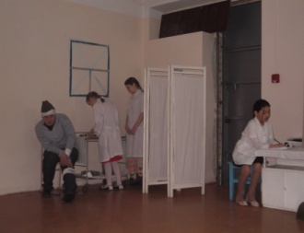На сцене установлена декорация: носилки, две раскладушки, тумбочка, бумага, перо и чернила, медицинский стол, костыли, ширма медицинская. На столе лежат бинты, шприцы, бикса со стерильной ватой, зеленка, йод, банки. На стенах изображены окна, заклеенные от бомбежек.

Под звуки бомбежки две девочки - медсестрички под руки заводят двоих раненых солдат, укладывают на кровати. Медсестры обрабатывают раны у солдат, бинтуют их.

Один из бойцов стонет, просит воды: «Сестричка, мне бы письмо матушке написать, мол жив, все хорошо, чтоб шибко не волновалась за меня».

Девочка садится за тумбочку, берет перо, макает в чернила.

Солдат: «Пиши так: Жди меня и я вернусь, только очень жди.

Жди, когда наводят грусть жёлтые дожди…»

И дальше девочка читает стихотворение К. Симонова «Жди меня» и пишет письмо под аккомпанемент баяна (тихонько звучит мелодия песни «В землянке»).

**«Жди меня»**

Жди меня, и я вернусь.

Только очень жди,

Жди, когда наводят грусть

Желтые дожди.

Жди, когда снега метут,

Жди, когда жара,

Жди, когда других не ждут,

Изменив вчера.

Жди, когда из дальних мест

Писем не придет.

Жди, когда уж надоест

Всем, кто вместе ждет.

Жди меня, и я вернусь,

Не жалей добра

Всем, кто знает наизусть,

Что забыть пора.

Пусть поверят сын и мать

В то, что нет меня,

Пусть друзья устанут ждать,

Сядут у огня,

Выпьют горькое вино

На помин души…

Жди. И с ними заодно

Выпить не спеши.

Жди меня, и я вернусь

Всем смертям назло.

Кто не ждал меня, тот пусть

Скажет: повезло.

Не понять не ждавшим, им,

Как среди огня,

Ожиданием своим

Ты спасла меня.

Как я выжил, будем знать

Только мы с тобой –

Просто, ты умела ждать,

Как никто другой.

(Константин Симонов,

Западный фронт, июнь 1941 г.)

Затем в исполнении детского хора звучит сама песня **«В землянке».**

Второй боец тоже просит помочь ему написать письмо домой. (Медсестра читает стихотворение «Письмо»).

**«Письмо»**

Знаю в сердце у тебя тревога-

Нелегко быть матерью солдата.

Знаю, все ты смотришь на дорогу,

По которой я ушел когда-то.

Знаю я, морщинки глубже стали

И чуть-чуть сутулей стали плечи.

Нынче насмерть мы в бою стояли,

Мама за тебя, за нашу встречу.

До сих пор грохочет канонада.

Снова в бой- на линию огня!

Если не вернусь, не плачь, не надо,

Втихомолку вспоминай меня.

Говори: за честь родного края

Мой любимый сын погиб в бою.

Он погиб, отечество спасая,

Ради жизни, отдал жизнь свою.

(М. Хармс)

*Первый боец:* А ты как братишка попал-то сюда?

*Второй боец:* Да я здесь уже второй раз. Под обстрел попали, вот и зацепило меня малость.

*Первый боец:* А первый раз что было?

*Второй боец:* А в первый раз целая история произошла.

**«В госпитале». Отрывок из пьесы «Так и живем».**

**(Н.Н. Тертышный, Союз писателей России, г.Находка)**

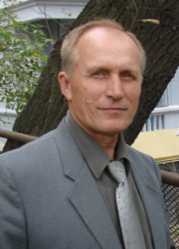– Так, вот…, однажды стащил я у Ваньки Захарова, моего приятеля закадычного, весь сахар из его вещмешка. Сначала взял кусочек, потом подумал, подумал и взял другой. Думаю, брать так уж оба, грех-то все равно один будет. Я смальства до сладкого охоч. Взял я, значит, этот сахар и… съел тут же, что душу томить…

Съел я, значит, сахар, а сладкого и… не почувствовал. Стыд въелся в грудь горше хрена тертого. Думаю, отдам Ваньке вместо сахару пачку махры. Курить-то я тогда -только пробовал, но как-то не шло мне это дело. Отдаю ему табак, он берет, а взамен хлеб мне протягивает. Да еще, говорит, назавтра сахар отдаст. Было, говорит, у него пара кусков, да затерял где-то. Я морду ворочу от его глаз, а ему и невдомек, что сахар я у него стянул. Ладно…, уж, говорю,…я и курить толком не умею, а тебе сгодится. И до того мне стыдно стало, что на другой день… я тихонечко сахар вернул. Только после того стал замечать, что в моем мешке в тряпице,…где я чистые портянки держал, иной раз лишняя горбушка хлеба случается…

– Да…, а…, что потом было с сахаром…

– А что было…, ничего не было. Убило вскорости Ваньку…, осколком… наповал в голову.

– А знаешь, хлебушек-то мне неизвестно… кто подкладывал. Ваньку схоронили…, а горбушка нет-нет и объявится в мешке. Я уж кого только не подозревал. Да так и не угадал. Слышь, месяца три спустя и меня снарядом… накрыло. Ничего не помню, тихо вдруг стало… и темно. Сколь времени прошло не помню. Очнулся, когда меня ворочать кто-то пробует. Глаза открыл, вижу кроваво все, а не слышу… и тела не чую. Сложили меня, как был в шинелишке на носилки, и утащили… подале от стрельбы. Кто-то голову сбинтовал и… мешок мой под бок тут же сунул. А вот кто…- убей, не помню. Красно все… и голосов не слышу. Но кто-то из наших…, это уж точно…, иначе сидор мой тощий кто еще знал. А здесь в госпитале, как чуть оклемался… дня через три-четыре, в мешке нашел хлеб…- два ломтя. Свой я хорошо помнил…, подцвел уж за то время, пока меня волоком двигали. А вот другой… ломоть – не мой. Точно помню, тут никакой контузией не зашибешь. Так, что удивительно…, - кусок-то свежий…! Как так, думаю? Вижу, хлеб-то… чуть ни с одной буханки в один день старшина на всех делил. С моим куском один путь в одном мешке проделал, а свежий! И цвель не взяла его. Во! Так… и не разгаданная мной, задача. Из дружбы, из сочувствия чистого… куском хлеба человек делился, оттого и плесень на него не села. А курить я так и не научился, всегда… при случае махорку отдаю кому-нибудь

*Первый боец:* Все равно выгоним немцев с земли нашей и победа будет за нами!

*Второй боец:* Точно, победа будет наша!

Под аккомпанемент гитары звучит песня в исполнении детского хора

**«Нам нужна одна победа»** (Булат Окуджава).

Первый куплет исполняет солистка, затем на припеве присоединяется небольшая группа девочек. На втором куплете вступает еще группа детей и на третьем куплете вступает группа мальчиков и песня звучит в исполнении всего хора.

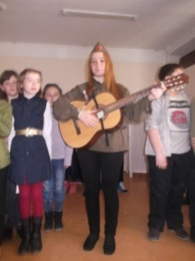 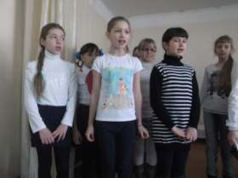 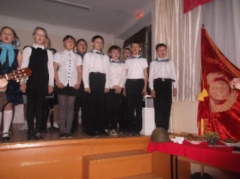 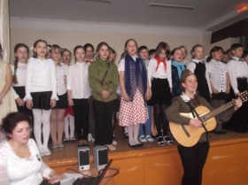 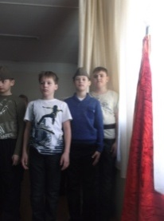

Потом исполняется песня **«Катюша»** (Автор музыки — [Матвей Блантер](http://ru.wikipedia.org/wiki/%D0%91%D0%BB%D0%B0%D0%BD%D1%82%D0%B5%D1%80,_%D0%9C%D0%B0%D1%82%D0%B2%D0%B5%D0%B9_%D0%98%D1%81%D0%B0%D0%B0%D0%BA%D0%BE%D0%B2%D0%B8%D1%87), автор слов — [Михаил Исаковский](http://ru.wikipedia.org/wiki/%D0%98%D1%81%D0%B0%D0%BA%D0%BE%D0%B2%D1%81%D0%BA%D0%B8%D0%B9,_%D0%9C%D0%B8%D1%85%D0%B0%D0%B8%D0%BB_%D0%92%D0%B0%D1%81%D0%B8%D0%BB%D1%8C%D0%B5%D0%B2%D0%B8%D1%87)).

**Дети предлагают показать концерт для раненых**, чтобы приободрить фронтовиков. И под звуки «Рио риты» убираются раскладушки, готовится сцена для выступления, раненые спускаются в зал и садятся в зрительские ряды (рядом с ветеранами).

**Концерт:**

1. В исполнении вокально- гитарной группы «Гармония» звучит песня «Облака».

**«Облака»** ***Слова и музыка В. Егорова***

***Посвящается выпускникам школ 1941 года***

Над землей бушуют травы,

Облака плывут, как павы.

А одно, вон то, что справа,

Это я...

Это я...

Это я —

И мне не надо славы.

Ничего уже не надо

Мне и тем, плывущим рядом.

Нам бы жить — и вся награда.

Нам бы жить,

Нам бы жить,

Нам бы жить —

А мы плывем по небу.

Эта боль не убывает.

Где же ты, вода живая?

Ах, зачем война бывает?

Ах, зачем,

Ах, зачем,

Ах, зачем,—Зачем нас убивают?

А дымок над отчей крышей

Все бледней, бледней и выше.

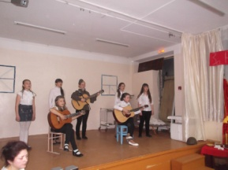Мама, мама, ты услышишь

Голос мой,

Голос мой,

Голос мой?

Все дальше он и тише.

Мимо слез, улыбок мимо;

Облака плывут над миром.

Войско их не поредело.

Облака,

Облака,

Облака —

И нету им предела!

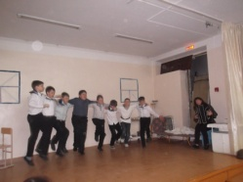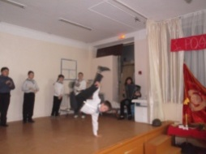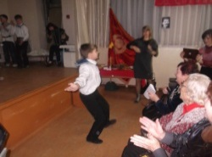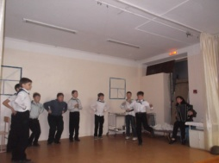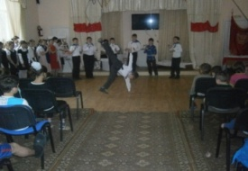

1. 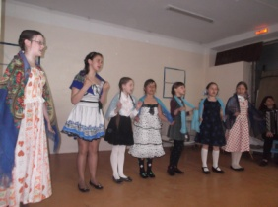Следующим номером – матросский танец «Яблочко» (танцевальная группа мальчиков в костюмах морячков).
2. 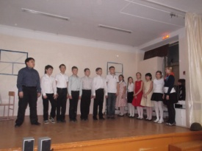Звучит песня «Синий платочек» (Композитор песни — польский музыкант [Ежи Петерсбурский](http://ru.wikipedia.org/wiki/%D0%9F%D0%B5%D1%82%D0%B5%D1%80%D1%81%D0%B1%D1%83%D1%80%D1%81%D0%BA%D0%B8%D0%B9,_%D0%95%D0%B6%D0%B8). Авторов стихов известно несколько, один из них [Куба (Яков) Галицкий](http://ru.wikipedia.org/w/index.php?title=%D0%93%D0%BE%D0%BB%D1%8C%D0%B4%D0%B5%D0%BD%D0%B1%D0%B5%D1%80%D0%B3,_%D0%AF%D0%BA%D0%BE%D0%B2_%D0%9C%D0%B0%D1%80%D0%BA%D0%BE%D0%B2%D0%B8%D1%87&action=edit&redlink=1)) в исполнении вокальной группы «Лотос».
3. 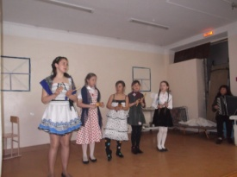«Первым делом самолеты» (Автор текста (слов): Фогельсон С. Композитор (музыка): Соловьев-Седой В.) веселая песня-танец в исполнении смешанной вокальной группы (девочки и мальчики) «Лотос».
4. Заключительным номером звучат частушки о великой отечественной войне в исполнении вокальной группы «Лотос».

Гитлер вздумал угоститься –

Чаю тульского напиться.

Зря, дурак, позарился —

Кипятком ошпарился.

Лез к Москве фашист-мошенник

Через надолбы и рвы

Крепкий русский подзатыльник

Получил взамен Москвы

У московских у ворот

Удивляется народ:

Немцы ходят в наступленье

Только задом наперед.

От Москвы и до Берлина

Дороженька узкая.

Сколько Гитлер ни воюй,

**А победа — русская!!!**

Ты сыграй, моя гармошка,

Да на полный разворот,

Как советские гвардейцы

Взяли фрицев в оборот.

У реки растет береза,

Зеленеют завитки.

У фашистов зубы долги,

Только лапы коротки.

Партизаны, партизаны,

Партизаны-молодцы.

В партизанах наши братья,

В партизанах и отцы.

Ой, дороженька, гуди,

И, машинушка, дуди,

Привези наших героев

С орденами на груди.

Веселитеся, подружки, —

Уничтожен лютый враг;

Гордо реет над Берлином

Наш советский красный флаг.

Снова песни распевает

И цветет родимый край.

Никогда мы не забудем,

Как пришел девятый май.

Концерт подготовлен силами детей детского клуба «Лотос» под руководством Васильевой Ольги Николаевны (педагог дополнительного образования Дома детского творчества).

(49 слайд) **Звучит голос Левитана « Окончание войны»:**

«Внимание, говорит Москва! 8 мая 1945 года в Берлине представителями Германского Верховного командования подписан акт о безоговорочной капитуляции германских вооруженных сил. Великая Отечественная война, которую вел советский народ против немецко-фашистских захватчиков, победоносно завершена! Германия полностью разгромлена! Вечная слава героям, павшим в боях за свободу и независимость нашей Родины!!!»

**Песня «День Победы» (**композитора [Давида Тухманова](http://ru.wikipedia.org/wiki/%D0%A2%D1%83%D1%85%D0%BC%D0%B0%D0%BD%D0%BE%D0%B2,_%D0%94%D0%B0%D0%B2%D0%B8%D0%B4_%D0%A4%D1%91%D0%B4%D0%BE%D1%80%D0%BE%D0%B2%D0%B8%D1%87) и поэта [Владимира Харитонова](http://ru.wikipedia.org/wiki/%D0%A5%D0%B0%D1%80%D0%B8%D1%82%D0%BE%D0%BD%D0%BE%D0%B2,_%D0%92%D0%BB%D0%B0%D0%B4%D0%B8%D0%BC%D0%B8%D1%80_%D0%93%D0%B0%D0%B2%D1%80%D0%B8%D0%BB%D0%BE%D0%B2%D0%B8%D1%87)).

1. **Итог**

(50 слайд)

*1* *ученик*:

Я хочу, чтоб на нашей планете

Никогда не печалились дети.

Чтоб не плакал никто, не болел,

Только б хор наш ребячий звенел.

Чтоб навек все сердцами сроднились.

Доброте чтобы все научились.

Чтоб забыла планета Земля,

Что такое вражда и война.

Война. Это было суровое время. Но это было и героическое время. 1418 тревожных дней и ночей длилась Великая Отечественная война с фашистскими ордами. Все эти 1418 дней на ряду со взрослыми рядом были дети и подростки.

*2* *ученик*: Во второй мировой войне на Земле погибло 13 миллионов детей.

19 миллионов советских детей осиротели за годы этой страшной войны.

И чтобы не повторилось такой ужасной трагедии, человечество не должно забывать об этих безвинных жертвах.

Отложив недочитанные книжки и школьные учебники, юные патриоты взяли в руки винтовки и гранаты, стали сынами полков и партизанскими разведчиками, неутомимо работали в цехах заводов и на колхозных полях, вдохновляемые одной мыслью: «Все для фронта, все для победы!»

*3* *ученик*: Когда нынешний подросток – юноша или девушка – оглядывается вокруг со своим неизбежным вопросом «делать жизнь с кого?»

Так не с бывших-ли сынов и дочерей полков?

Ведь они пример сложной судьбы, взросления в условиях войны, формирования характера будущего строителя мирной послевоенной жизни. И они – эти подростки победили самого страшного врага, потому, что верили и жили только одной Победой. А потом приняли активное участие в ликвидации послевоенной разрухи. И они эти мальчики и девочки строили страну.

**Звучит песня «Ты помни, никогда не забывай!»** (автор и исполнитель Татьяна Недельская).